**«ДЕЛИМСЯ ОПЫТОМ…»**

**КГУ «Кировская средняя школа»**

Для передачи своего опыта и опыта коллег школы, вовлеченных в процесс внедрения инноваций в практику был выбран, один из самых эффективных способов распространения педагогического опыта - мастер-класс. Так как в современных условиях развития образовательной системы он позволяет раскрыть индивидуальность, творческий потенциал педагогов, продемонстрировать их достижения и новые возможности. Непосредственное общение педагогов с коллегами позволяет им поделиться своим «золотым запасом».

Чтобы поделиться положительным опытом работы полученным в ходе апробирования, применения новых технологий на уроках определен мастер-класса, как практико - теоретический, потому что без знания теории и процесса подготовки и работы по организации подхода, практика не имела бы должного эффекта для повышения квалификации педагогов.

**Цель мастер-класса:** научить коллег планированию и применению новых технологии как метода повышения профессионального мастерства педагога и улучшения обученности учащихся.

**Цель реализовывалась через следующие задачи**:

-создать условия для профессионального общения педагогов через теоретический материал, примененный на практике

- распространить педагогический опыта через подачу теоретического и практического материала;

- показать коллегам, что планирование и проведение уроков по обновленной программе дают положительные результаты по развитию функциональной грамотности и обученности.

Данный мастер-класс входит в серию занятий в соответствии с планом развития школы, составленный руководителем школы Куандыковой Г.И.

Калашинов М.К. учитель истории провел открытые уроки в 6 «Б» на тему:

« Кочевое скотоводство - производящее хозяйство», 9 «Б» на тему: «Семья и общество», 8 «Б»- 9 «Б», классах внеклассное мероприятия на тему: «Толерантность»

Цели и задачи поставлены в соответствии с требованиями программы, с учетом возрастных особенностей учащихся и психологических основ процесса усвоения новых знаний.

На уроках применялись различные формы и методы учебной деятельности: Эмоциональное вступительное слово учителя, мультимедийная демонстрация, анализ, проблемное изложение вопросов, индивидуальная работа с карточками разного уровня, работа с текстом, фронтальная беседа, 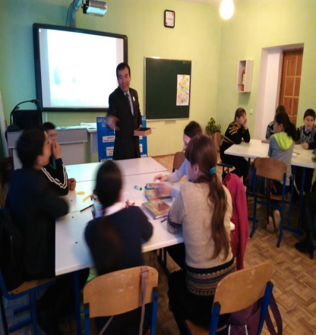работа с исторической картой, взаимооценивание, рефлексия урока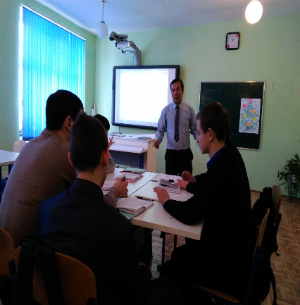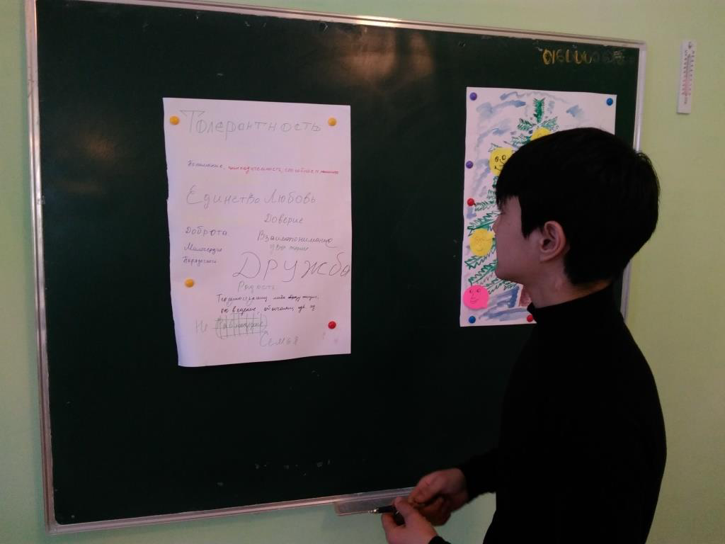

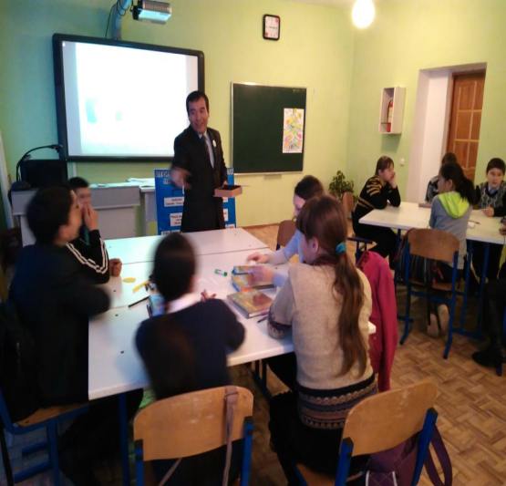  
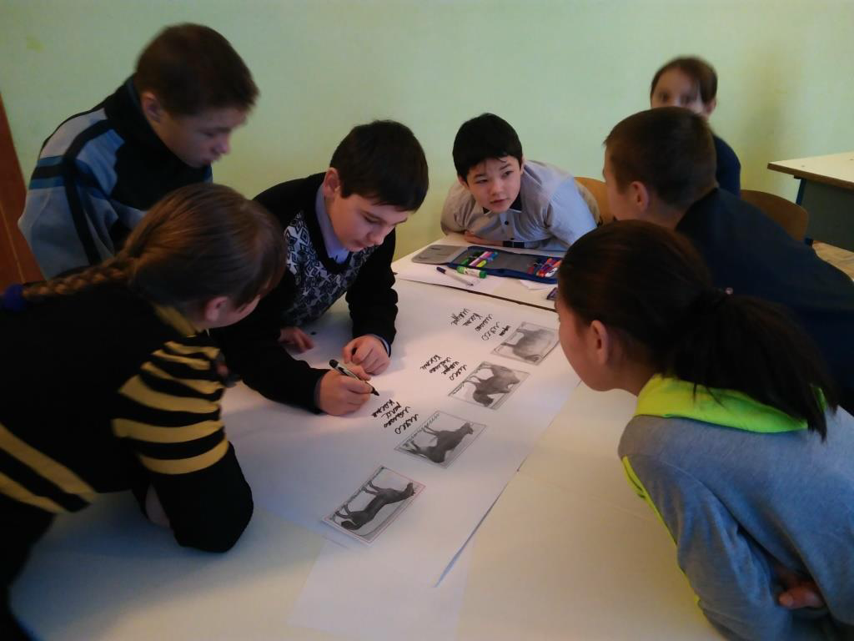

Использованные методы и приемы способствовали достижению целей и задач урока

Пушкарева О.О. прошедшая курсовую переподготовку 3 уровня, учитель начальных классов 2 категории.

Провела открытый урок в 3 «Б» классе, по предмету познание мира на тему: « Тела. Вещества»

Цель урока: Познакомить учащихся с понятиями «тела, вещества». Научить учащихся определять вещества, из которых состоят тела.

Ожидаемый результат:

Знают: что такое тело, вещество и частица;

Умеют: самолстоятельно добывать знания, соотносить тело с веществом, делать выводы, работать в парах, группах.

При планировании урока, перед собой поставила задачу: подвести учащихся к самостоятельному открытию нового материала и решению проблемных ситуации. Были учтены возрастные особенности детей младших классов и реальные возможности учеников класса.

Применила образовательные технологии: оценивания своих достижении, развития критического мышления и сотрудничества.

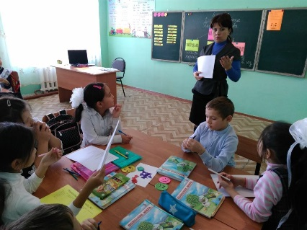 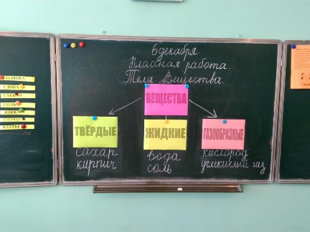 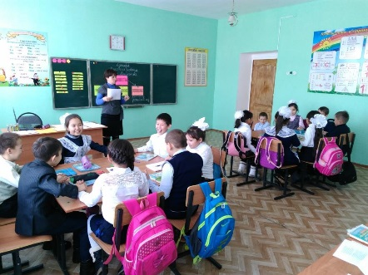 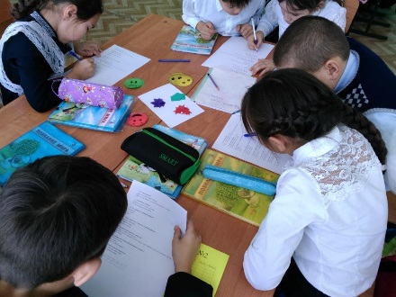 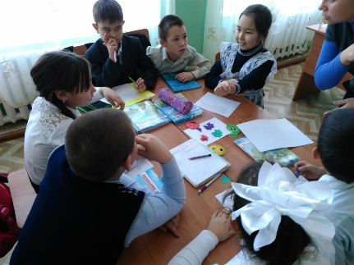 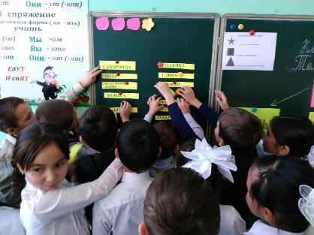

Использованные методы и формы обучения, повышали степень активности учащихся на уроке.Все задачи, поставленные на урок, были реализованы и достигнуты.

Учитель казахского языка и литературы, высшая категория, прошедшая курсовую переподготовку « Лидерство в педагогическом сообществе».

Провела открый урок в 3 «Б» классе на тему: «Астана – главный город»

Цель: научить учащихся осмысленно говорить о городе Астане, о символе города «Байтерек», о Казахстане.

Задачи:формирование навыков речевой деятельности по теме урока, коммуникативной компетенции, обеспечивающей комфортные условия для позновательной деятельности и самосовершенствования учащихся.

Ожидаемый результат: ученики могут учащиеся умеют выражать мысли своими словами, могут применять свои знания и навыки в жизни.

**Этапы урока**

Вызов:

**в**ызвать уже имеющиеся знания, создать ассоциации по изучаемому вопросу, заинтересовать, мотивировать на дальнейшую работу.

Осмысление:

вызвать уже имеющиеся знания, создать ассоциации по изучаемому вопросу, заинтересовать, мотивировать на дальнейшую работу.

Рефлексия: закрепление новых знаний, перестройка своих представлений, выражение новых идей и информации своими словами, обмен идеями.

При планировании урока перед собой поставила задачу: подвести учащихся к самостоятельному открытию нового материала и решению проблемных ситуации. Были учтены возрастные особенности детей.

На уроках применялись различные формы и методы учебной деятельности.

Методические приемы: мозговой штурм, работа по ключевым словам, систематизация материала кластер, верные и неверные утверждения, отгадывания кроссворда, чтение с перпеводом, работа по карточкам, написания предложении по методу «Синквейн».

Результат: учащиеся умеют выражать мысли своими словами, могут применять свои знания и навыки в жизни

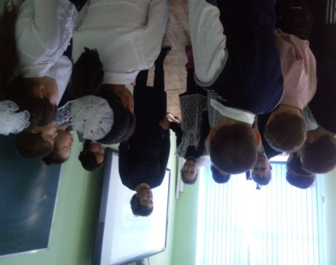 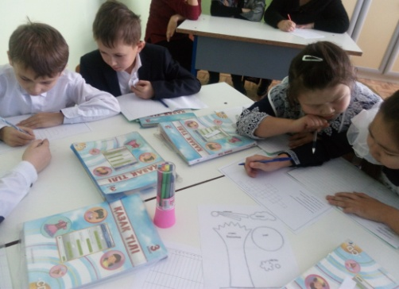 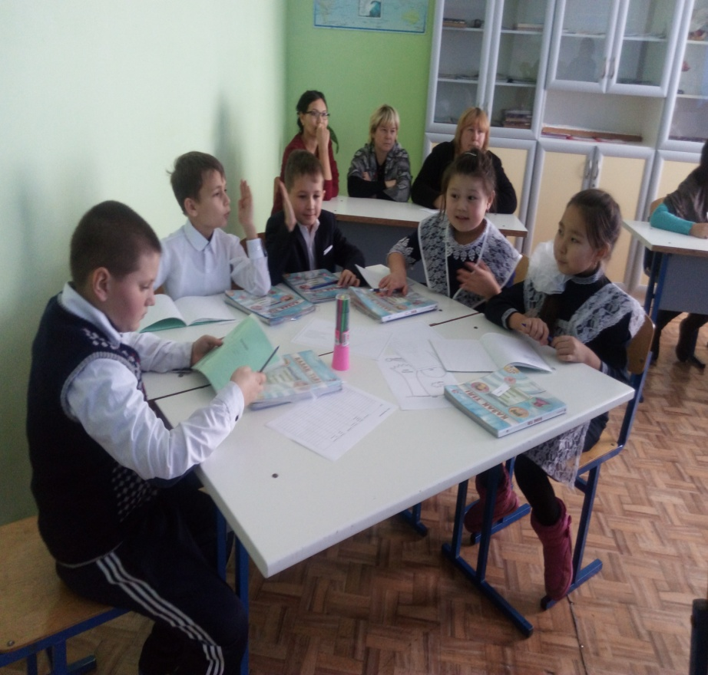

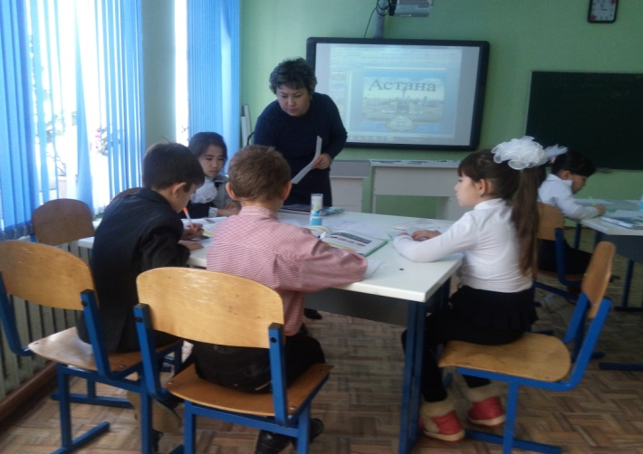 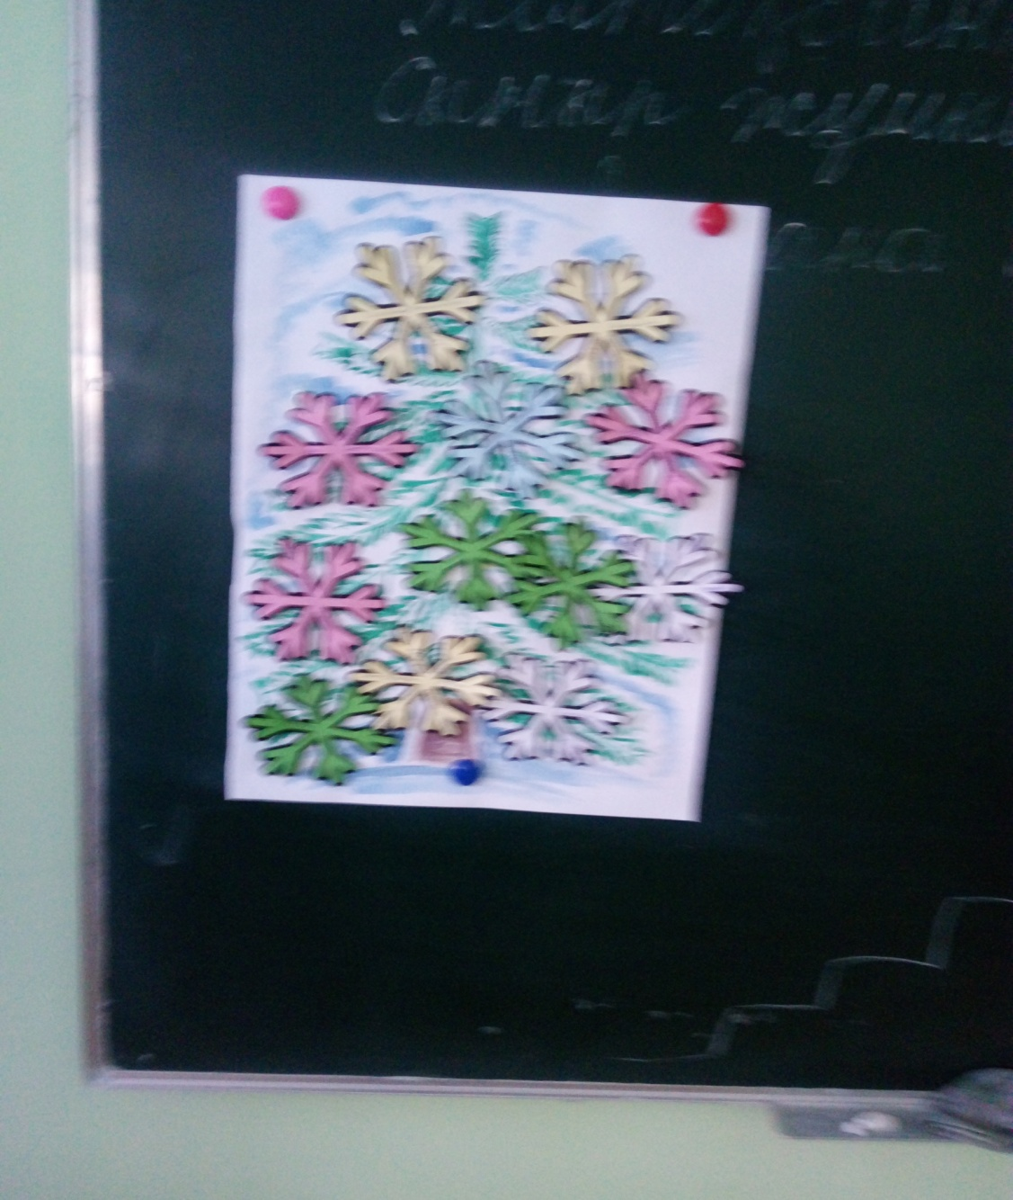 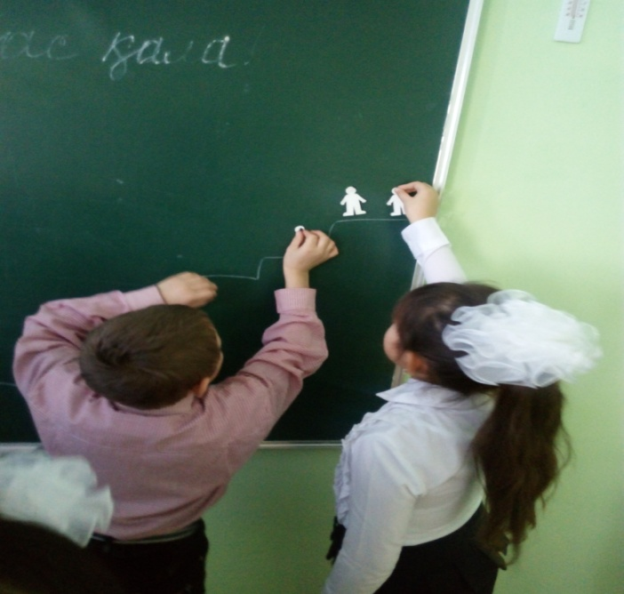

Результат: учащиеся умеют выражать мысли своими словами, могут применять свои знания и навыки в жизни.

Все цели и задачи поставленные на урок, были реализованы и достигнуты

Молдыбаева Г.С.

зам директора по учебной работе

КГУ «Кировская средняя школа»